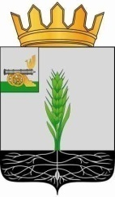

СОВЕТ ДЕПУТАТОВ
МУНИЦИПАЛЬНОГО ОБРАЗОВАНИЯ «ПОЧИНКОВСКИЙ РАЙОН» СМОЛЕНСКОЙ ОБЛАСТИ

Р Е Ш Е Н И Е
от 17.11.2016 № 15

О прекращении исполнения полномочий Главы Администрации муниципального образования «Починковский район» Смоленской области

Совет депутатов муниципального образования «Починковский район» Смоленской области

РЕШИЛ:

Прекратить исполнение полномочий Главы Администрации муниципального образования «Починковский район» Смоленской области Кариповым Юрием Рауфовичем в связи с избранием Главы муниципального образования «Починковский район» Смоленской области из числа кандидатов, представленных конкурсной комиссией, и возглавляющего Администрацию муниципального образования «Починковский район» Смоленской области.

Председатель Совета депутатов
муниципального образования
«Починковский район» Смоленской области В.И. Аринченков

